**宝通环保有限责任公司**

**智慧餐厨垃圾收运PaaS系统**

**解**

**决**

**方**

**案**

编制： 翁安国

审核： 金 杭

审批：

浙江立石工业互联网科技有限公司

2022年3月01日

目 录

一、现状与需求 5

二、目标 6

三、四个应用场景 7

1 商户管理场景 7

2 垃圾运输车收运场景 7

3 车辆管理场景 8

4 工厂卸货场景 9

四、八大流程 闭环收运 10

1 线下商户签约 10

2 智能垃圾桶入场 10

3 商户垃圾存储 10

4 运输信息推送 10

5 厨余垃圾运输 10

6 厨余垃圾入场 11

7 结算系统统计 11

8 车辆行驶监测 11

五、核心功能 12

1 基础数据管理系统 12

1.1 商户管理 12

1.2 停车处置场管理 13

1.3 设备管理 13

1.4 司机管理 13

1.5 收运监管 14

1.6 智能排班 14

1.7 路线规划 14

1.8 任务管理 14

1.9 过程监管 14

2 运营监管 15

2.1 数据概览 15

2.2 收集数据监管 15

2.3 清运数据监管 15

2.4 处理数据监管 15

2.5 车辆历史处理数据； 15

3 视频管理 15

3.1 实时视频 16

3.2 历史视频 16

3.3 视频位置管理 16

3.4 视频设备管理 16

4 决策中心（数据报表） 16

4.1 商户数据 16

4.2 收运过程监管数据 16

4.3 收运车辆监管数据 17

4.4 进场数据 17

4.5 卸料监管数据 17

5 运营驾驶舱 17

5.1 搜索导航 17

5.2 数据查看 17

5.3 商户 17

5.4 车辆 18

5.5 路线 18

5.6 视频点 18

5.7 异常事件 18

六、项目验收 19

1 系统设备清单 19

2 验收标准测试项目 23

2.1 软件功能验收 23

2.2 硬件设备验收 27

3 验收 30

4 质量要求与保证 31

# 一、现状与需求

随着经济水平的提高和人民生活水平的进步，我国餐饮业发展极为迅猛，其在繁荣城市经济和丰富人民物质文化生活方面发挥了积极的作用。但受传统生产观的影响，部分餐饮从业人员对于给环境造成的伤害的意识很淡薄，忽视环境效益，餐厨垃圾环境污染问题日益突出。目前餐厨垃圾收运的模式比较传统，大部分处理垃圾的方式为每天固定时间固定车辆到各个地点进行回收，对于每个垃圾桶产生的垃圾量的相关信息及垃圾收集的作业情况掌握少，由于长期缺乏针对性的管理及监管手段，餐厨垃圾诱发的各类环境问题正日益成为人们关注的热点，据市场调查餐厨垃圾隐蔽流向为：1、城市周边的养猪大户收集2、垃圾填埋场集中填埋3、一些黑心的小炼油作坊回收提炼地沟油。这些处置会给社会带来不同程度的危害，泔水在储运过程中与环境中的铬、铅等重金属发生置换反应，以及酸败等情况，产生成分极为复杂的有毒有害物质，用这些泔水喂猪，有害物质会聚集在猪的脂肪和肝脏中，使用这些猪肉健康危害很大；至于垃圾场集中回填，餐厨垃圾中的腐败渗液会污染土壤和地下水源，危害更大，难以修复； 提炼地沟油更是害国害民的黑心行为。因此需要一个集垃圾信息及设施信息搜集、运输车辆调度、垃圾产生端场景监测等的平台，实现集中管理调度，合理分配资源，实现垃圾收集处理效率的最优化。通过系统各功能模块的运作，实现相关数据信息的收集，监控垃圾桶的实时状态和居民住户行为，优化收运管理，从而实现居民区餐厨垃圾收运管理网络化、智能化、信息化和数字化。

# 二、目标

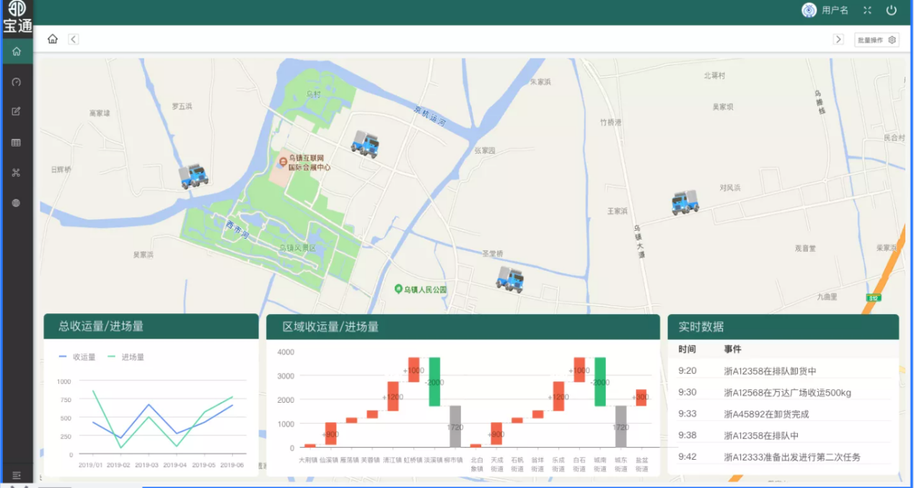

综合利用物联网、云计算、大数据等技术，对收运垃圾所涉及到的人、车、物、事进行全过程实时可视化管理，解决餐厨垃圾处理过程中面临问题，为政府和企业环境卫生管理提供全流程量化、精细化、可视化的信息化解决方案，使繁杂的餐厨垃圾收运管理变的条理化、精细化；通过合理规划环收运路线，线上签约提升餐厨垃圾收储效率，降低环卫运营成本，用数字评估推动餐厨垃圾收储实效提升，从而构建符合智慧化城市治理理念的应用体系。

# 三、四个应用场景

## 1 商户管理场景

商户管理场景厨余管理一体机（含云盒、智能摄像头、电源装置）、智能垃圾桶盖（含不锈钢垃圾桶盖、近场RFID读取装置、声波探测器、生物酶喷洒装置）、塑料桶身（含RFID电子标签）、三大部分组建组成。



## 2 垃圾运输车收运场景

垃圾运输车达到商户后进行垃圾转运，为了能记录所倾倒的垃圾的商户及垃圾的重量主要在车子的垃圾托举处安装一个近场RFID的读卡器及一个对油缸压力的压力测量装置。

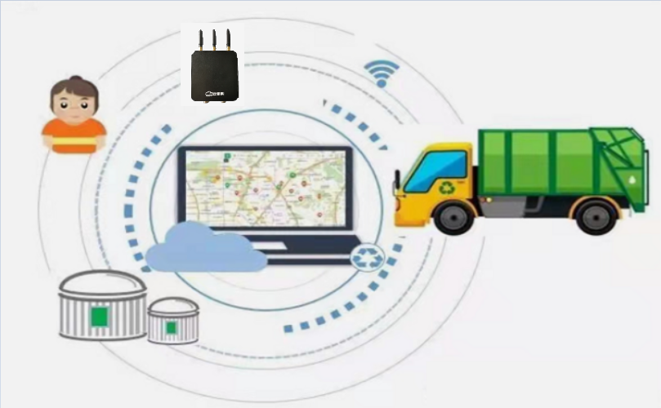

## 3 车辆管理场景

车辆管理主要依靠云盒车辆物联网管理系统，主要包含云盒主机、人脸识别设备以及高精度液位传感器，主要实现对车辆的位置、工作时间、行驶里程、行驶速度、车辆油位监控、油耗检测、车辆启停管理、疲劳驾驶管理功能。



## 4 工厂卸货场景

车辆根据规划路线完成商户的垃圾的转运工作，回到工厂进行号码牌的识别后，完成称重、卸货，并将车辆的吨数与前面商户的垃圾重量进行比对，从而实现一个完整的业务闭环。

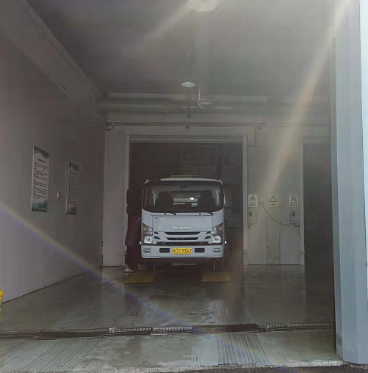

# 四、八大流程 闭环收运

## 1 线下商户签约

通过手机APP实现线下商户与宝通公司进行线上厨余垃圾收储协议，并缴纳智能垃圾桶的押金。

## 2 智能垃圾桶入场

完成商户押金支付后，后台接收指令，前往商户现场安装智能垃圾桶，包含智能垃圾桶监控终端（RFID读取模块）、智能垃圾桶、视频监控模块。

## 3 商户垃圾存储

商户使用垃圾桶倾倒厨余垃圾，智能垃圾桶盖实时对存储量进行监控，如达到预警值，则推送后台，提示进行运送。在垃圾存储过程中，通过摄像头及智能垃圾桶盖采集的信息，判断商户的垃圾是否有被偷运、随处倾倒等情况。

## 4 运输信息推送

商户的智能垃圾桶盖判断达到运输的预警值后，将推送至收储司机形成规划路线的一环，通知司机前往收取。

## 5 厨余垃圾运输

运输司机在收到运输任务后，根据系统的路线规划，前往商户进行厨余垃圾收运，每次收运过程中进行垃圾桶的称重，车辆的RFID读取模块会读取垃圾桶的电子标签，并自动称重，这样在收储的同时，就能实时了解每辆车的收储重量，便于动态规划车辆的路线，同时，收储重量实时传输到工厂，便于规划后续生产计划。

## 6 厨余垃圾入场

运输司机完成本车的厨余垃圾收储任务后，返回工厂进行过磅，并自动记录车辆收储的厨余垃圾重量，与每个商户收取上来的重量进行对比，在误差范围内则视为正常，超出误差范围则进行后台提示。

## 7 结算系统统计

收储完成后，后台派发司机新的收储任务，系统自动进行本次收储的结算和计算（收储商户、收储重量、车辆行程、柴油消耗、驾驶人员等信息）

## 8 车辆行驶监测

通过车辆监测物联网系统，全程监控车辆的位置、行驶里程、运行轨迹、驾驶人员、行驶时间、油量消耗、人员驾驶违规行为等）。

# 五、核心功能

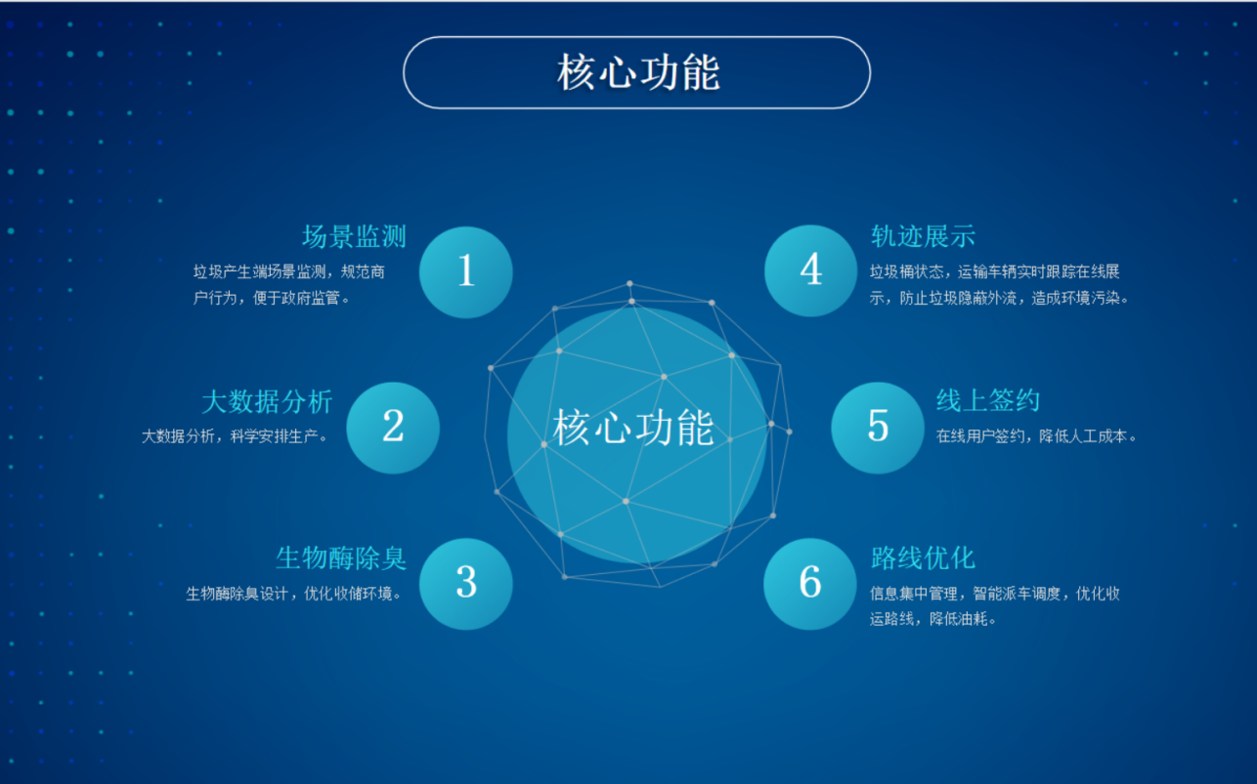

## 1 基础数据管理系统

基础数据管理系统主要包括收集点管理、商户管理、合同管理、车辆管理、停车场管理、处置场管理、设备管理、智能垃圾桶管理等内容，是系统基础数据维护管理的入口。

收集点管理新增收集点、编辑以及删除等，配置收集点编号、名称、行政区域、地址、收集时间及收集周期、经纬度等信息。收集点是区域各商户的集合管理单元。

### 1.1 商户管理

商户信息新增、导入、查询、编辑、注销等；商户在线申报；商户类型、数量、产量规模及收运信息等。

合同管理新增、编辑和删除商户合同，支持添加合同模板，按模板新增合同；

合同到期告警提醒。

车辆管理：车辆新增、导入、查询、编辑、删除等，包括填报车辆身份信息，配置信息、权属信息；

车辆记录：查询、导出收运记录、行驶轨迹、油耗记录、维保记录；

车辆养护：车辆定期保养的设置及提醒，维保记录填报等。

垃圾桶管理：垃圾桶多对1商户绑定

云盒管理：云盒商户1对多绑定

容量申请:商户根据餐厨垃圾产生量，填写容量大小，配置适量数量智能桶

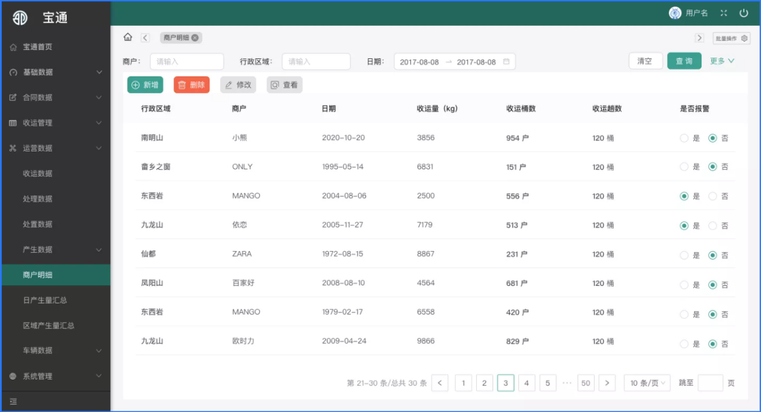

### 1.2 停车处置场管理

停车场新增、导入、查询、编辑、删除等，包括车场编号、名称、区域、地址、负荷量、经纬度等。

### 1.3 设备管理

GPS设备：GPS新增、编辑、删除等管理，配置数据传输规则等；

油耗设备：油耗设备新增、编辑、删除等管理，配置数据传输规则等；

RFID垃圾桶：RFID电子标签新增、编辑、删除等管理，配置收运点信息。

云盒：新增、编辑、删除等管理，配置收运点信息。

电子秤:垃圾量称重自动记录

### 1.4 司机管理

人员管理：新增、编辑人员信息，实名制人脸信息采集录入；

车辆绑定：注册人员配置绑定已添加车辆，实现人车一致；

任务记录：查询任务派单记录，统计工时。

智能垃圾桶管理

智能垃圾桶标识：智能垃圾桶RFID和云盒绑定商户，新增、编辑、删除等管理

### 1.5 收运监管

收运监管包括智能排班、任务管理、路线规划和可视化过程监管等内容，通过智能派单、路径规划，实现车辆收运任务的智能调度，即时跟踪收运点情况和收运车辆状态信息，实现收运过程可视化监管。

### 1.6 智能排班

设置排班时间段，匹配车辆排班计划，使用排班模板和查看车辆排班情况。

### 1.7 路线规划

根据收集点位置、日均计量及申报收集完成时间点，系统规划路径调度路线；提供最优路径规划、临时应急调度规划；可查看和编辑已规划的路线。

### 1.8 任务管理

任务预分配管理：新增、编辑和删除任务；

任务过程跟踪：包括收集统计、未收集统计、漏收统计。

### 1.9 过程监管

收运点监管：可查看收运点视频监控、收运点异常抓拍图片、收运点漏收未收预警提示；

车辆监管：实时轨迹位置的查看，车辆状态的即时跟踪显示，包括车速、油耗、负重、收运量、任务内容、车载视频监控等。

## 2 运营监管

根据各流程阶段产生的数据，汇总统计并按照设定的统计多维度展示每日运营数据，即时监管跟踪收运和进场处置等环节工作进度和完成情况。

### 2.1 数据概览

收运处理数据概览展示，包括产生量、进场量、工作车辆数量、已收商户数量、任务完成数量、日产生量收集点商户排行统计、收运总量和进场总量对比、车辆收运量统计对比等维度内容。

### 2.2 收集数据监管

统计收集点商户产生的汇总，可查看收运明细信息，完成收集点垃圾质量评分。

### 2.3 清运数据监管

根据车辆排班任务，以看板方式查看和跟踪车辆的清运任务执行情况，包括收运完成量、行驶里程、任务完成百分比等收运数据统计汇总。

### 2.4 处理数据监管

车辆实时进场计量数据统计，包括车辆进场记录、收运量、进场量明细；

### 2.5 车辆历史处理数据；

实时车辆进场卸料的智能叫号排队调度监管。

## 3 视频管理

视频监控设备的综合管理入口，提供各点位实时视频的查看、历史回放录像查看和视频设备管理等。

### 3.1 实时视频

厂区部署视频监控点实时视频在线查看；

商户部署视频监控点实时视频在线查看。

### 3.2 历史视频

厂区部署视频监控点历史录像查询回放；

商户部署视频监控点历史录像查询回放。

### 3.3 视频位置管理

编辑和设置监控设备管理节点，商户视频绑定到商户设置。

### 3.4 视频设备管理

新增、编辑和删除视频设备；配置管理视频设备接入信息。

## 4 决策中心（数据报表）

系统将收运、清运、处置以及生产各环节数据报表汇总统计，多维度输出展示，可批量导出为数据报表，为运营决策提供数据支持。

### 4.1 商户数据

统计生成商户产生量明细报表、商户日生产量对比统计、商户分布统计、区域收运统计。

### 4.2 收运过程监管数据

收运点视频设备在线状态统计、异常提醒消息、收运车辆轨迹偏移统计、收运任务完成情况统计。

### 4.3 收运车辆监管数据

收运车辆车载视频在线状态统计、车辆轨迹热图、车辆收运情况统计。

### 4.4 进场数据

车辆进场实时数据统计（车辆信息、收运信息等）、每日收运量统计、费用结算统计。

### 4.5 卸料监管数据

卸料作业进展情况统计、每日卸料完成计量统计。

## 5 运营驾驶舱

系统提供综合运营驾驶舱，帮助运营人员在跟踪收运清理处置过程中，针对收集点、商户、车辆、路线、视频设备以及异常事件实施处置。

### 5.1 搜索导航

基于车牌号、商户名、视频点位、异常事件等模糊关键字搜索导航定位，快速处理相关事项。

### 5.2 数据查看

展示相应的数据统计维度。

数据总览：收运、进场总量数，根据收集点标注热力图、区域图；

数据条目：区域分类、今日收运量、平均收运量、收集点情况、垃圾桶情况、商户情况及历史收运量。

### 5.3 商户

商户收运情况统计：汇总统计商户收运情况，已收运、未收运及异常标注；

商户收运详情数据：列出商户所属区域、名称、类型、收运状态、今日收运量及次数。

### 5.4 车辆

车辆工作情况统计：汇总统计工作车辆数、正常工作车辆数等；

车辆工作情况详情数据：列出车辆号牌、目前所在区域、工作状态、异常状态及最后定位时间。

### 5.5 路线

路线情况统计：汇总统计路线数量、有车路线、无车路线统计；

路线详情数据：列出路线名称、收运量、排班情况、已收点、未收点、收运次数；

查看排班：查看所选路线的排班信息；

收集点设置：配置所选路线的收集点，增加或减少收集点；

关联商户：地图上标注显示路线关联商户。

### 5.6 视频点

视频设备数量统计：汇总视频设备数量、在线/离线状态数量统计；

视频设备清单：列表显示视频设备编号、名称、通道名称、设备位置；

实时视频：选择对应视频设备，可播放实时视频；

历史视频：选择对应视频设备，可播放历史视频。

### 5.7 异常事件

异常事件数量统计：统计异常事件数量，包括不限于收运过程中异常抓拍、漏收提醒、车辆轨迹偏离提醒等；

异常事件数据清单：列表显示异常事件数据，包括报警时间、报告人、异常内容、处理状态；

异常事件处置：选择对应的异常事件，提交处理结果。

# 六、项目验收

## 1 系统设备清单

|  |  |  |  |  |
| --- | --- | --- | --- | --- |
| **序号** | **设备名称** | **品牌** | **型号规格** | **参数** |
| 1 | 餐厨垃圾运营信息化系统软件 | 立石 | 定制 | 1. 基础数据管理系统 |
| 基础数据管理系统主要包括收集点管理、商户管理、合同管理、车辆管理、停车场管理、处置场管理、设备管理等内容，是系统基础数据维护管理的入口。 |
| 1.1 收集点管理 |
| 新增收集点、编辑以及删除等，配置收集点编号、名称、行政区域、地址、收集时间及收集周期、经纬度等信息。收集点是区域各商户的集合管理单元。 |
| 1.2 商户管理 |
| 商户信息新增、导入、查询、编辑、注销等；商户在线申报；商户类型、数量、产量规模及收运信息等。 |
| 1.3 合同管理 |
| 新增、编辑和删除商户合同，支持添加合同模板，按模板新增合同； |
| 合同到期告警提醒。 |
| 1.5 车辆管理 |
| 车辆管理：车辆新增、导入、查询、编辑、删除等，包括填报车辆身份信息，配置信息、权属信息； |
| 车辆记录：查询、导出收运记录、行驶轨迹、油耗记录、维保记录； |
| 车辆养护：车辆定期保养的设置及提醒，维保记录填报等。 |
| 1.6 停车处置场管理 |
| 停车场新增、导入、查询、编辑、删除等，包括车场编号、名称、区域、地址、负荷量、经纬度等。 |
| 1.7 设备管理 |
| GPS设备：GPS新增、编辑、删除等管理，配置数据传输规则等； |
| 油耗设备：油耗设备新增、编辑、删除等管理，配置数据传输规则等； |
| RFID垃圾桶：RFID电子标签新增、编辑、删除等管理，配置收运点信息。 |
| 1.8 司机管理 |
| 人员管理：新增、编辑人员信息，实名制人脸信息采集录入； |
| 车辆绑定：注册人员配置绑定已添加车辆，实现人车一致； |
| 任务记录：查询任务派单记录，统计工时。 |
| 2. 收运监管 |
| 收运监管包括智能排班、任务管理、路线规划和可视化过程监管等内容，通过智能派单、路径规划，实现车辆收运任务的智能调度，即时跟踪收运点情况和收运车辆状态信息，实现收运过程可视化监管。 |
| 2.1 智能排班 |
| 设置排班时间段，匹配车辆排班计划，使用排班模板和查看车辆排班情况。 |
| 2.2 路线规划 |
| 根据收集点位置、日均计量及申报收集完成时间点，系统规划路径调度路线；提供最优路径规划、临时应急调度规划；可查看和编辑已规划的路线。 |
| 2.3 任务管理 |
| 任务预分配管理：新增、编辑和删除任务； |
| 任务过程跟踪：包括收集统计、未收集统计、漏收统计。 |
| 2.4 过程监管 |
| 收运点监管：可查看收运点视频监控、收运点异常抓拍图片、收运点漏收未收预警提示； |
| 车辆监管：实时轨迹位置的查看，车辆状态的即时跟踪显示，包括车速、油耗、负重、收运量、任务内容、车载视频监控等。 |
| 3. 运营监管 |
| 根据各流程阶段产生的数据，汇总统计并按照设定的统计多维度展示每日运营数据，即时监管跟踪收运和进场处置等环节工作进度和完成情况。 |
| 3.1 数据概览 |
| 收运处理数据概览展示，包括产生量、进场量、工作车辆数量、已收商户数量、任务完成数量、日产生量收集点商户排行统计、收运总量和进场总量对比、车辆收运量统计对比等维度内容。 |
| 3.2 收集数据监管 |
| 统计收集点商户产生的汇总，可查看收运明细信息，完成收集点垃圾质量评分。 |
| 3.3 清运数据监管 |
| 根据车辆排班任务，以看板方式查看和跟踪车辆的清运任务执行情况，包括收运完成量、行驶里程、任务完成百分比等收运数据统计汇总。 |
| 3.4 处理数据监管 |
| 车辆实时进场计量数据统计，包括车辆进场记录、收运量、进场量明细； |
| 车辆历史处理数据； |
| 实时车辆进场卸料的智能叫号排队调度监管。 |
| 4. 视频管理 |
| 视频监控设备的综合管理入口，提供各点位实时视频的查看、历史回放录像查看和视频设备管理等。 |
| 4.1 实时视频 |
| 厂区部署视频监控点实时视频在线查看； |
| 车载部署视频监控点实时视频在线查看。 |
| 4.2 历史视频 |
| 厂区部署视频监控点历史录像查询回放； |
| 车载部署视频监控点历史录像查询回放。 |
| 4.3 视频位置管理 |
| 编辑和设置监控设备管理节点，车载视频绑定到车辆设置。 |
| 4.4 视频设备管理 |
| 新增、编辑和删除视频设备；配置管理视频设备接入信息。 |
| 5. 决策中心（数据报表） |
| 系统将收运、清运、处置以及生产各环节数据报表汇总统计，多维度输出展示，可批量导出为数据报表，为运营决策提供数据支持。 |
| 5.1 商户数据 |
| 统计生成商户产生量明细报表、商户日生产量对比统计、商户分布统计、区域收运统计。 |
| 5.2 收运过程监管数据 |
| 收运点视频设备在线状态统计、异常提醒消息、收运车辆轨迹偏移统计、收运任务完成情况统计。 |
| 5.3 收运车辆监管数据 |
| 收运车辆车载视频在线状态统计、车辆轨迹热图、车辆收运情况统计。 |
| 5.4 进场数据 |
| 车辆进场实时数据统计（车辆信息、收运信息等）、每日收运量统计、费用结算统计。 |
| 5.5 卸料监管数据 |
| 卸料作业进展情况统计、每日卸料完成计量统计。 |
| 6. 运营驾驶舱 |
| 系统提供综合运营驾驶舱，帮助运营人员在跟踪收运清理处置过程中，针对收集点、商户、车辆、路线、视频设备以及异常事件实施处置。 |
| 6.1 搜索导航 |
| 基于车牌号、商户名、视频点位、异常事件等模糊关键字搜索导航定位，快速处理相关事项。 |
| 6.2 数据查看 |
| 展示相应的数据统计维度。 |
| 数据总览：收运、进场总量数，根据收集点标注热力图、区域图； |
| 数据条目：区域分类、今日收运量、平均收运量、收集点情况、垃圾桶情况、商户情况及历史收运量。 |
| 6.3 商户 |
| 商户收运情况统计：汇总统计商户收运情况，已收运、未收运及异常标注； |
| 商户收运详情数据：列出商户所属区域、名称、类型、收运状态、今日收运量及次数。 |
| 6.4 车辆 |
| 车辆工作情况统计：汇总统计工作车辆数、正常工作车辆数等； |
| 车辆工作情况详情数据：列出车辆号牌、目前所在区域、工作状态、异常状态及最后定位时间。 |
| 6.5 路线 |
| 路线情况统计：汇总统计路线数量、有车路线、无车路线统计； |
| 路线详情数据：列出路线名称、收运量、排班情况、已收点、未收点、收运次数； |
| 查看排班：查看所选路线的排班信息； |
| 收集点设置：配置所选路线的收集点，增加或减少收集点； |
| 关联商户：地图上标注显示路线关联商户。 |
| 6.6 视频点 |
| 视频设备数量统计：汇总视频设备数量、在线/离线状态数量统计； |
| 视频设备清单：列表显示视频设备编号、名称、通道名称、设备位置； |
| 实时视频：选择对应视频设备，可播放实时视频； |
| 历史视频：选择对应视频设备，可播放历史视频。 |
| 6.7 异常事件 |
| 异常事件数量统计：统计异常事件数量，包括不限于收运过程中异常抓拍、漏收提醒、车辆轨迹偏离提醒等； |
| 异常事件数据清单：列表显示异常事件数据，包括报警时间、报告人、异常内容、处理状态； |
| 异常事件处置：选择对应的异常事件，提交处理结果。 |
| 2 | 云机械云盒主机 | 云机械 | CBox4 | 4G通讯模组 |
| 车辆速度监测 |
| 车辆行驶里程采集 |
| 工作时间监测 |
| 工作位置监测 |
| 电子围栏预警 |
| 行驶轨迹监测 |
| WIFI组网 |
| 数据断点传输 |
| 远程升级管理 |
| 3 | 云机械人脸识别设备 | 云机械 | ID1 | 人脸识别启停管理  疲劳驾驶 |
|
| 4 | 云机械高精度液位传感器 | 云机械 | FU3 | 油位监控 |
| 油量监控 |
| 油耗监控 |
| 加油监控 |
| 5 | 安装服务费 | 云机械 | **/** | 物联网硬件设备安装部署 |
| 6 | 云平台数据对接 | 云机械 | **/** | 提供数据接口，提供标准云云数据对接接口及技术支持 |
|  |  |  |  |

## 2 验收标准测试项目

### 2.1 软件功能验收

|  |  |  |  |  |  |  |
| --- | --- | --- | --- | --- | --- | --- |
| **软件名称** | **参数** | | | | | **功能是否满足要求** |
| 智慧餐厨收运系统 | 1. 基础数据管理系统 | | | | |  |
| 基础数据管理系统主要包括收集点管理、商户管理、合同管理、车辆管理、停车场管理、处置场管理、设备管理等内容，是系统基础数据维护管理的入口。 | | | | |  |
| 1.1 收集点管理 | | | | |  |
| 新增收集点、编辑以及删除等，配置收集点编号、名称、行政区域、地址、收集时间及收集周期、经纬度等信息。收集点是区域各商户的集合管理单元。 | | | | |  |
| 1.2 商户管理 | | | | |  |
| 商户信息新增、导入、查询、编辑、注销等；商户在线申报；商户类型、数量、产量规模及收运信息等。 | | | | |  |
| 1.3 合同管理 | | | | |  |
| 新增、编辑和删除商户合同，支持添加合同模板，按模板新增合同； | | | | |  |
| 合同到期告警提醒。 | | | | |  |
| 1.5 车辆管理 | | | | |  |
| 车辆管理：车辆新增、导入、查询、编辑、删除等，包括填报车辆身份信息，配置信息、权属信息； | | | | |  |
| 车辆记录：查询、导出收运记录、行驶轨迹、油耗记录、维保记录； | | | | |  |
| 车辆养护：车辆定期保养的设置及提醒，维保记录填报等。 | | | | |  |
| 1.6 停车处置场管理 | | | | |  |
| 停车场新增、导入、查询、编辑、删除等，包括车场编号、名称、区域、地址、负荷量、经纬度等。 | | | | |  |
| 1.7 设备管理 | | | | |  |
| GPS设备：GPS新增、编辑、删除等管理，配置数据传输规则等； | | | | |  |
| 油耗设备：油耗设备新增、编辑、删除等管理，配置数据传输规则等； | | | | |  |
| RFID垃圾桶：RFID电子标签新增、编辑、删除等管理，配置收运点信息。 | | | | |  |
| 1.8 司机管理 | | | | |  |
| 人员管理：新增、编辑人员信息，实名制人脸信息采集录入； | | | | |  |
| 车辆绑定：注册人员配置绑定已添加车辆，实现人车一致； | | | | |  |
| 任务记录：查询任务派单记录，统计工时。 | | | | |  |
| 2. 收运监管 | | | | |  |
| 收运监管包括智能排班、任务管理、路线规划和可视化过程监管等内容，通过智能派单、路径规划，实现车辆收运任务的智能调度，即时跟踪收运点情况和收运车辆状态信息，实现收运过程可视化监管。 | | | | |  |
| 2.1 智能排班 | | | | |  |
| 设置排班时间段，匹配车辆排班计划，使用排班模板和查看车辆排班情况。 | | | | |  |
| 2.2 路线规划 | | | | |  |
| 根据收集点位置、日均计量及申报收集完成时间点，系统规划路径调度路线；提供最优路径规划、临时应急调度规划；可查看和编辑已规划的路线。 | | | | |  |
| 2.3 任务管理 | | | | |  |
| 任务预分配管理：新增、编辑和删除任务； | | | | |  |
| 任务过程跟踪：包括收集统计、未收集统计、漏收统计。 | | | | |  |
| 2.4 过程监管 | | | | |  |
| 收运点监管：可查看收运点视频监控、收运点异常抓拍图片、收运点漏收未收预警提示； | | | | |  |
| 车辆监管：实时轨迹位置的查看，车辆状态的即时跟踪显示，包括车速、油耗、负重、收运量、任务内容、车载视频监控等。 | | | | |  |
| 3. 运营监管 | | | | |  |
| 根据各流程阶段产生的数据，汇总统计并按照设定的统计多维度展示每日运营数据，即时监管跟踪收运和进场处置等环节工作进度和完成情况。 | | | | |  |
| 3.1 数据概览 | | | | |  |
| 收运处理数据概览展示，包括产生量、进场量、工作车辆数量、已收商户数量、任务完成数量、日产生量收集点商户排行统计、收运总量和进场总量对比、车辆收运量统计对比等维度内容。 | | | | |  |
| 3.2 收集数据监管 | | | | |  |
| 统计收集点商户产生的汇总，可查看收运明细信息，完成收集点垃圾质量评分。 | | | | |  |
| 3.3 清运数据监管 | | | | |  |
| 根据车辆排班任务，以看板方式查看和跟踪车辆的清运任务执行情况，包括收运完成量、行驶里程、任务完成百分比等收运数据统计汇总。 | | | | |  |
| 3.4 处理数据监管 | | | | |  |
| 车辆实时进场计量数据统计，包括车辆进场记录、收运量、进场量明细； | | | | |  |
| 车辆历史处理数据； | | | | |  |
| 实时车辆进场卸料的智能叫号排队调度监管。 | | | | |  |
| 4. 视频管理 | | | | |  |
| 视频监控设备的综合管理入口，提供各点位实时视频的查看、历史回放录像查看和视频设备管理等。 | | | | |  |
| 4.1 实时视频 | | | | |  |
| 厂区部署视频监控点实时视频在线查看； | | | | |  |
| 车载部署视频监控点实时视频在线查看。 | | | | |  |
| 4.2 历史视频 | | | | |  |
| 厂区部署视频监控点历史录像查询回放； | | | | |  |
| 车载部署视频监控点历史录像查询回放。 | | | | |  |
| 4.3 视频位置管理 | | | | |  |
| 编辑和设置监控设备管理节点，车载视频绑定到车辆设置。 | | | | |  |
| 4.4 视频设备管理 | | | | |  |
| 新增、编辑和删除视频设备；配置管理视频设备接入信息。 | | | | |  |
| 5. 决策中心（数据报表） | | | | |  |
| 系统将收运、清运、处置以及生产各环节数据报表汇总统计，多维度输出展示，可批量导出为数据报表，为运营决策提供数据支持。 | | | | |  |
| 5.1 商户数据 | | | | |  |
| 统计生成商户产生量明细报表、商户日生产量对比统计、商户分布统计、区域收运统计。 | | | | |  |
| 5.2 收运过程监管数据 | | | | |  |
| 收运点视频设备在线状态统计、异常提醒消息、收运车辆轨迹偏移统计、收运任务完成情况统计。 | | | | |  |
| 5.3 收运车辆监管数据 | | | | |  |
| 收运车辆车载视频在线状态统计、车辆轨迹热图、车辆收运情况统计。 | | | | |  |
| 5.4 进场数据 | | | | |  |
| 车辆进场实时数据统计（车辆信息、收运信息等）、每日收运量统计、费用结算统计。 | | | | |  |
| 5.5 卸料监管数据 | | | | |  |
| 卸料作业进展情况统计、每日卸料完成计量统计。 | | | | |  |
| 6. 运营驾驶舱 | | | | |  |
| 系统提供综合运营驾驶舱，帮助运营人员在跟踪收运清理处置过程中，针对收集点、商户、车辆、路线、视频设备以及异常事件实施处置。 | | | | |  |
| 6.1 搜索导航 | | | | |  |
| 基于车牌号、商户名、视频点位、异常事件等模糊关键字搜索导航定位，快速处理相关事项。 | | | | |  |
| 6.2 数据查看 | | | | |  |
| 展示相应的数据统计维度。 | | | | |  |
| 数据总览：收运、进场总量数，根据收集点标注热力图、区域图； | | | | |  |
| 数据条目：区域分类、今日收运量、平均收运量、收集点情况、垃圾桶情况、商户情况及历史收运量。 | | | | |  |
| 6.3 商户 | | | | |  |
| 商户收运情况统计：汇总统计商户收运情况，已收运、未收运及异常标注； | | | | |  |
| 商户收运详情数据：列出商户所属区域、名称、类型、收运状态、今日收运量及次数。 | | | | |  |
| 6.4 车辆 | | | | |  |
| 车辆工作情况统计：汇总统计工作车辆数、正常工作车辆数等； | | | | |  |
| 车辆工作情况详情数据：列出车辆号牌、目前所在区域、工作状态、异常状态及最后定位时间。 | | | | |  |
| 6.5 路线 | | | | |  |
| 路线情况统计：汇总统计路线数量、有车路线、无车路线统计； | | | | |  |
| 路线详情数据：列出路线名称、收运量、排班情况、已收点、未收点、收运次数； | | | | |  |
| 查看排班：查看所选路线的排班信息； | | | | |  |
| 收集点设置：配置所选路线的收集点，增加或减少收集点； | | | | |  |
| 关联商户：地图上标注显示路线关联商户。 | | | | |  |
| 6.6 视频点 | | | | |  |
| 视频设备数量统计：汇总视频设备数量、在线/离线状态数量统计； | | | | |  |
| 视频设备清单：列表显示视频设备编号、名称、通道名称、设备位置； | | | | |  |
| 实时视频：选择对应视频设备，可播放实时视频； | | | | |  |
| 历史视频：选择对应视频设备，可播放历史视频。 | | | | |  |
| 6.7 异常事件 | | | | |  |
| 异常事件数量统计：统计异常事件数量，包括不限于收运过程中异常抓拍、漏收提醒、车辆轨迹偏离提醒等； | | | | |  |
| 异常事件数据清单：列表显示异常事件数据，包括报警时间、报告人、异常内容、处理状态； | | | | |  |
| 异常事件处置：选择对应的异常事件，提交处理结果。 | | | | |  |
| 智慧餐厨垃圾收运系统实物交接清单 | | | | | | |
| **序号** | | **设备名称** | **数量** | **单位** | **实物确认** | |
| 1 | | 智慧餐厨收运系统用户使用手册 | 1 | 册 |  | |

### 2.2 硬件设备验收

本期项目交付共计14台智能管理设备，安装完成后，将根据云机械的产品参数情况进行测试验收，具体验收标准如下：

实物交接清单：

|  |  |  |  |  |  |  |  |  |  |
| --- | --- | --- | --- | --- | --- | --- | --- | --- | --- |
| **序号** | **设备名称** | **设备型号** | **数量** | **单位** | **设备安装车辆** | **云盒SN** | **识别设备编码** | **随车附件** | **实物确认** |
| 1 | 云机械特种设备管理硬件 | CBox-FU3-ID1 | 1 | 台 |  |  |  | 1、产品说明书  2、随车油箱钥匙 |  |
| 2 | CBox-FU3-ID1 | 1 | 台 |  |  |  | 1、产品说明书  2、随车油箱钥匙 |  |
| 3 | CBox-FU3-ID1 | 1 | 台 |  |  |  | 1、产品说明书  2、随车油箱钥匙 |  |
| 4 | CBox-FU3-ID1 | 1 | 台 |  |  |  | 1、产品说明书  2、随车油箱钥匙 |  |
| 5 | CBox-FU3-ID1 | 1 | 台 |  |  |  | 1、产品说明书  2、随车油箱钥匙 |  |
| 6 | CBox-FU3-ID1 | 1 | 台 |  |  |  | 1、产品说明书  2、随车油箱钥匙 |  |
| 7 | CBox-FU3-ID1 | 1 | 台 |  |  |  | 1、产品说明书  2、随车油箱钥匙 |  |
| 8 | CBox-FU3-ID1 | 1 | 台 |  |  |  | 1、产品说明书  2、随车油箱钥匙 |  |
| 9 | CBox-FU3-ID1 | 1 | 台 |  |  |  | 1、产品说明书  2、随车油箱钥匙 |  |
| 10 | CBox-FU3-ID1 | 1 | 台 |  |  |  | 1、产品说明书  2、随车油箱钥匙 |  |
| 11 | CBox-FU3-ID1 | 1 | 台 |  |  |  | 1、产品说明书  2、随车油箱钥匙 |  |
| 12 | CBox-FU3-ID1 | 1 | 台 |  |  |  | 1、产品说明书  2、随车油箱钥匙 |  |
| 13 | CBox-FU3-ID1 | 1 | 台 |  |  |  | 1、产品说明书  2、随车油箱钥匙 |  |
| 14 | CBox-FU3-ID1 | 1 | 台 |  |  |  | 1、产品说明书  2、随车油箱钥匙 |  |

|  |  |  |
| --- | --- | --- |
| **A、功能验收** | | |
| **序号** | **功能** | **是否实现功能** |
| 1 | 设备位置信息采集 |  |
| 2 | 车辆速度监测 |  |
| 3 | 车辆行驶里程采集 |  |
| 4 | 工作时间监测 |  |
| 5 | 行驶轨迹监测 |  |
| 6 | 人脸识别启停管理 |  |
| 7 | 定时抓拍功能 |  |
| 8 | 油位监控 |  |
| 9 | 油量监控 |  |
| 10 | 加油监控 |  |
| **B、安装验收** | | |
| 11 | 安装数量  （装数量是否符合甲方要求） |  |
| 12 | 安装位置  安装位置是否准确 |  |
| 13 | 安装可靠性  安装结实程度 |  |
| **C、软件验收** | | |
| 14 | 接口交付  是否接通，数据获取是否稳定 |  |

## 3 验收

|  |  |  |  |
| --- | --- | --- | --- |
| **验收项** | **验收意见** | | **备注** |
| **通过** | **不通过** |
| 智慧餐厨收运系统 |  |  |  |
| 云盒CBox4 |  |  |  |
| 高精度液位传感器FU3 |  |  |  |
| 人脸识别装置ID1 |  |  |  |
| 硬件安装 |  |  |  |
| 软件接口 |  |  |  |
| 承建方意见：  立石工业互联网科技有限公司已经按照招投标文件及合同的规定，完成了本项目建设的设备采购、部署、测试、试运行等工作，并且在设备运行过程中结合业主意见对系统进行了完善提升工作。  我方认为本项目的全部建设工作已经完成，达到了预期建设目标，建议项目通过初步验收。  项目经理：  日 期： 年  建设方意见：本项目合同所规定的各项建设工作均实施完毕，符合昆明市公安局（科信支队）提出的项目建设需求，实现了项目建设目标。完全支撑了昆明市公安局警综平台的运行。  同意项目通过初步验收。  建设方（签章）：  日 期： 年 月 日 | | | |

## 4 质量要求与保证

1、卖方提供的货物必须符合合同生效时最新的国家、行业和地方关于安全、环保、卫生、质量等方面的规范和标准。

2、产品说明书、图片、照片、样品及制造商出厂标准等均作为产品验收的标准，如与国家、行业和地方标准及本合同之间或上述标准相互之间不一致，或者合同中标准约定不明，除另有特别约定外，以上述标准、本合同、国家和行业或地方标准之中标准最高者为准。

3、卖方保证货物（含零配件、随机工具等）是全新、未使用或修理过的原装合格正品，在交付前以适当方式妥善包装、保存和运输，未遭受恶劣环境或可能造成质量缺陷的损害，无隐藏或潜在的质量缺陷，并完全符合本合同约定的质量、规格和性能要求。

4、货物质量保证期为 1年 ，自验收合格之日起算。质量保证期内发生质量问题，卖方应在通知后 2个工作日内免费保修或退换（人为损坏除外）。质保期内软件免费升级维护。

5、卖方保证合法拥有标的货物完整的所有权，不存在担保、冻结、查封、优先权、销售权或其他权利限制，不存在任何现有或潜在的知识产权及其他权利瑕疵。